基于MSP430的FM音频频谱分析仪的设计方案
来源：互联网
1.前言
在实际的广播电视发射工作中，新的发射机的进场测试，发射机的日常指标测试等都涉及了音频的测试。本文设计的音频频谱分析仪就是从信号源的角度出发，测量音频信号的频谱，从而确定各频率成分的大小，为调频广播的各项音频指标的提供参考。
在本文中主要提出了以MSP43处理器为核心的音频频谱分析仪的设计方案。以数字信号处理的相关理论知识为指导，利用MSP430处理器的优势来进行音频频谱的设计与改进，并最终实现了在TFT液晶HD66772上面显示。
2.频谱分析仪设计原理
由于在数字系统中处理的数据都是经由采样得到，所以得到的数据必然是离散的。对于离散的数据，适用离散傅立叶变换来进行处理。
快速傅里叶变换，是离散傅里叶变换的快速算法，也可用于计算离散傅里叶变换的逆变换，目前已被数字式频谱仪广泛采用。对于长度为N的复数序列 0 1 1 , , , N ? x x L x ,离散傅里叶变换公式为：
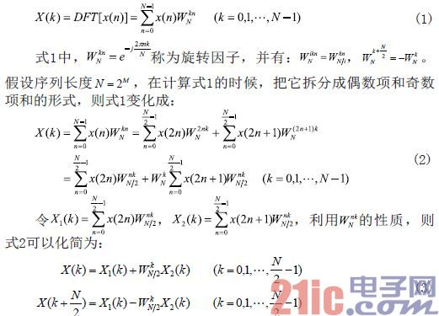
于是一个序列的运算被分解成两个运算的和的形式， ( ) 1 X k 和( ) 2 X k 可以继续向下分解，最终分解为两点的FFT运算。如果想要FFT运算后的输出为自然顺序排列，则输入序列需要按位倒序来排列。
图1为8点FFT的运算图。
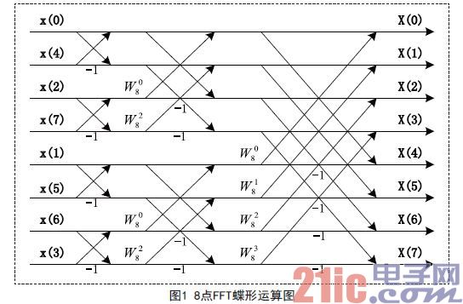
经过FFT运算后，可以将一个时域信号变换到频域。有些信号在时域上是很难看出什么特征的，但是如果变换到频域之后，就很容易看出特征了，这就是频谱仪的一般原理。
3.频谱分析仪的设计及实现
本文介绍了一种基于FFT的的数字音频频谱分析仪的设计方案，通过ADC采样输入的音频信号，ADC采样完成以后，将数据进行倒序排列并进行FFT运算，结果通过TFT液晶显示出来。系统的框图如图2所示。
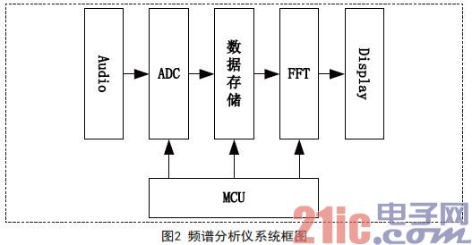
3.1 音频频谱分析仪硬件实现
为了实现系统功能，采用16bit处理器MSP430来高效处理输入的数据流。MSP430自带ADC12模块，ADC12的采样数据经过运算，通过65K色的液晶显示频谱图。本系统硬件系统图如图3所示。
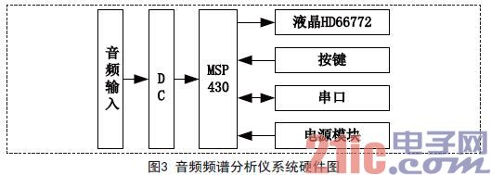
电源模块为整个系统提供供电。系统还能响应用户按键事件，并进行相应的处理。串口模块为系统的扩展预留。
3.2 音频频谱分析仪的系统软件设计
系统上电后首先进行系统初始化System_Init()，对看门狗、系统时钟、定时器、I/O端口、ADC等各模块进行初始化。接下来ADC12对连续的模拟信号进行采样，得到离散化的数字信号，由处理器读取该数字信号并进行相应的处理。采样频率过高，采样点数过多，会占用大量宝贵的处理器内存，降低数据处理速度;采样频率过低，又会使采样数据失真而无法恢复原始连续信号。因此，必须根据信号的频率范围来设置采样频率，同时要满足采样定理的要求。
当采样频率一定时，增加采样点数可以提高频率分辨率，但数据存储空间和计算量也相应增大。一般可根据实际需要进行采样点数的选取，通常设置为2的整数次幂，以便于进行后续的FFT谱分析，本系统采样点数为N=16.ADC12采样流程图如图4所示。
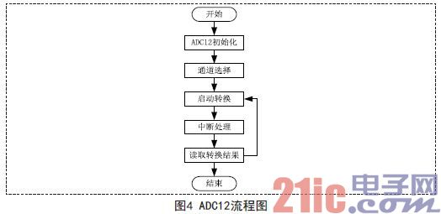
采样后的FFT数据处理是系统的又一个重点和难点，一方面，为了得到正序FFT,需要对原始自然序列进行码位倒序排列;另一方面，为了减少处理器的浮点运算时间，旋转因子kN W 计算采用查表实现。图5为FFT运算的倒序流程图。
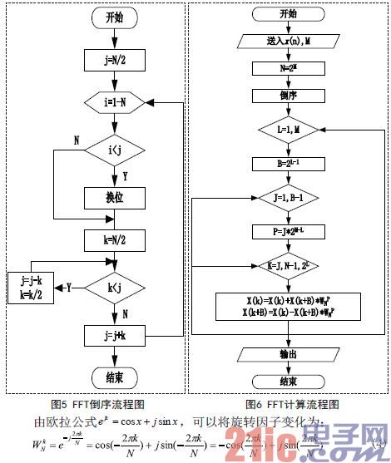
如果提前将余弦和正弦计算出来作为全局变量，计算kN W 就可以直接调用进行加减计算，减少了大量的浮点运算时间，会以牺牲一点存储器的代价获得快速的系统响应。表1是编制的N=16时的余弦和正弦表。
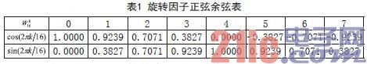
图6表示的是FFT运算的流程图，整个FFT程序包含在一个迭代的过程中，最后一层计算总是2-FFT蝶形运算，下面是蝶形运算和FFT计算的主程序段：
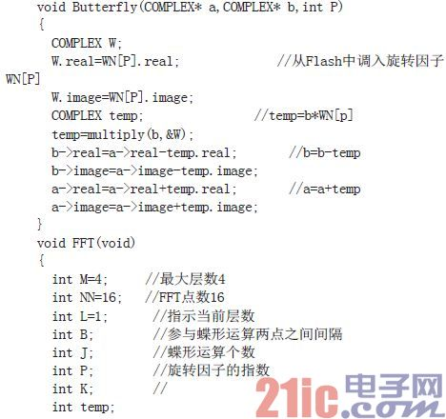
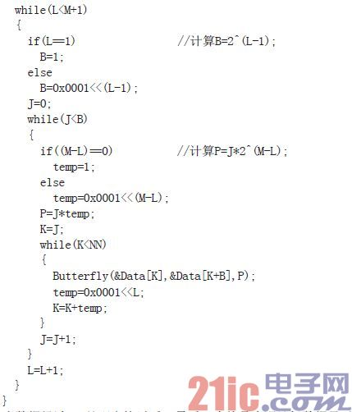
当数据经过FFT处理完毕以后，最后一步就是直观地把数据显示出来了，在这里我们采用了TFT液晶HD66772.
结合HD66772的操作时序图，利用指令对其进行读写操作，可以对液晶的读写进行编程。MSP430F149与液晶HD66772模块之间的连接分为控制总线和数据总线。在液晶屏上正确显示信息，必须对液晶进行两个基本操作：第一，写入指令代码;第二，写入显示数据。
4.系统调试与运行
因为MSP430F149的主时钟采用8MHz晶振，虽然系统的单条指令的执行时间仅为0.125μs,但是加上处理FFT的运算、ADC12采样频率和液晶的写入时间等影响，液晶的实际刷新频率低于25Hz,产生严重的闪烁感。为了提高刷新频率，将实心柱图改为空心线条，每隔两个空心细线条写入一个实心线条，这样液晶的写入时间减少了2/3,既能保证显示的结果的准确性，也不牺牲系统的写入HD66772液晶的GRAM的时间。解决了信号闪烁的问题。图7为输入音频信号后TFT液晶显示的频谱图。
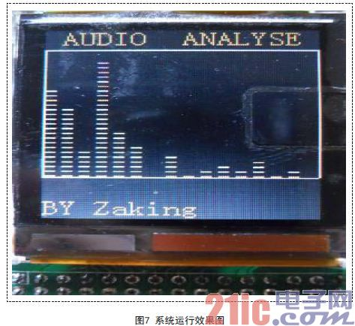
图7中将输入信号30Hz-15KHz的音频信号在频域进行了16等分，每一个柱子表示1KHz的频率带宽。从图中可以看到一般音频信号的能量集中在低频段，随着频率的升高音频能量也越来越弱，这也是调频广播采用加权技术来提高性噪比的原因了。
5.结论
本方案通过ADC采样输入的音频信号，ADC采样完成以后，将数据进行倒序排列并进行FFT运算，结果通过TFT液晶显示出来。由于采用的处理器的处理能力的原因，不能做到很高的采样频率和很精细的频率分辨率，要提高系统的频率分辨率，就需要增加采样点数。可以借助PC的强大处理能力，将采样的数据通过预留的串口传送给PC,在PC上完成FFT运算以及显示，这就是虚拟仪器的方式，实际工作中应用前景也非常大。

